渦巻き錯視の定量的研究
日本心理学会第67回大会で発表（2003年）

北 岡 明 佳
（立命館大学文学部）
Key words: spiral illusion, Café Wall illusion, equiangular spirals

同心円が渦巻きに見える錯視を渦巻き錯視（spiral illusion）という。渦巻き錯視は長い間角度過少視錯視の1つであるフレーザー錯視特有のものと考えられてきたが、最近になって、いろいろな角度錯視で渦巻き錯視を作ることができることが明らかにされた（Kitaoka, Pinna and Brelstaff, 2001）。渦巻き錯視はローカルな傾き情報を拾い集めたグローバルな極座標系パターン検出器のうち、渦巻きパターン検出器が同心円を誤って渦巻きパターンとして検出した結果生じると、Kitaokaらは考えた。この場合の渦巻きとしては、等角螺旋（ベルヌーイの渦巻き）を想定している。
本研究では、Kitaokaらの仮説に基づいて、等角螺旋の性質を持った渦巻き錯視図形と等角螺旋の比較刺激を作成し、渦巻き錯視を角度錯視として定量化した。

方法
被験者は大学生10人。刺激はA4の厚紙に印刷されたカフェウォール錯視の渦巻き錯視15種類と標準的な線形のカフェウォール錯視2種類とした。渦巻き錯視は、1つ内側の図形が90%、80%、70%の3種類の縮小率のものと、1回転12本、24本、36本、48本、60本の5種類のスポークの組み合わせであった（図1）。図はビットマップとして作成し、2000×2000ピクセルで、15×15cmの大きさであった。標準タイプのカフェウォール錯視は正方形列が上下2列で灰色線1本のものと、正方形列12列で灰色線11本のものを用意した。渦巻き錯視の比較刺激は、90%縮小率の比較刺激としては渦巻き0本（放射線と接線の成す角φ=90.0°）（同心円）から22本（φ=69.8°）までを用意した。80%縮小率の比較刺激としては渦巻き0本～10本（φ=70.4°）、70%縮小率の比較刺激としては渦巻き0本～6本（φ=71.2°）を用意した。視距離50cm。調整法。測定は各図形1回のみ、ランダム順。

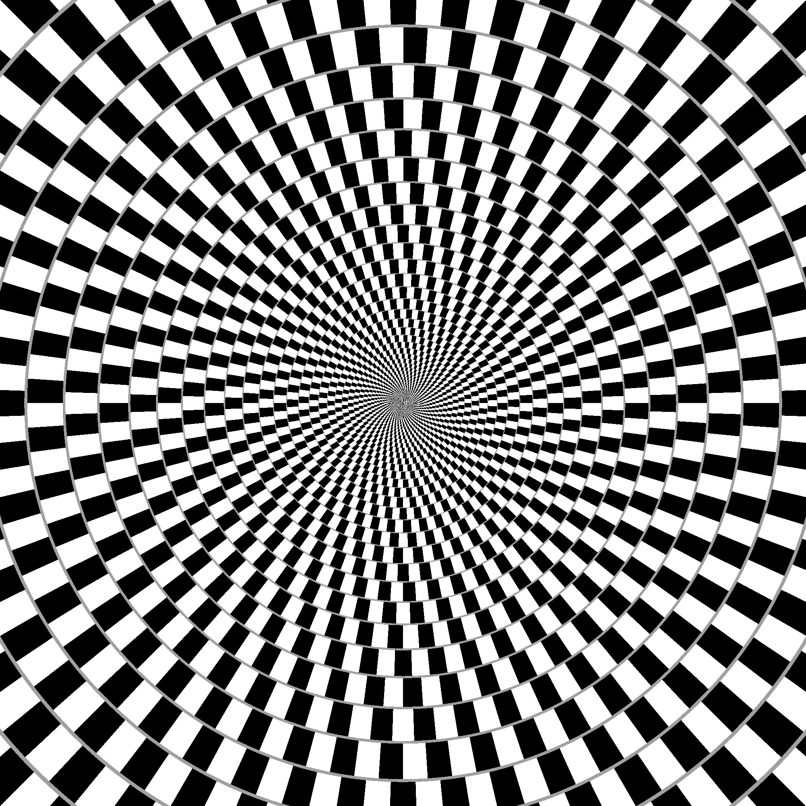

図1 カフェウォール錯視の渦巻き錯視。灰色の同心円が渦巻きに見える。この図では、1つ内側の図形は90%縮小され、白黒1周期の4分の1ずつ時計回りにずらしてある。スポークの本数は48本。
結果
すべての図形で渦巻き錯視が観察された。特に90%図形すべてで被験者全員が渦巻き錯視を報告した。縮小率に関しては、90%図形の錯視量が10°程度と多く、縮小率が小さくなるほど錯視量が減少した（F = 25.71, df = 2/18, p < .01）（図2左）。スポークの本数に関しては、本数が増えると錯視量が増加するという関数ではなく、逆にスポークが60本の時錯視量が少なかった（F = 5.99, df = 4/36, p < .01）。線形のカフェウォール錯視の錯視量は2～3°であった（図2右）。この場合、線が多いと錯視量が多いということはなかった。

図2 （左）カフェウォール錯視の渦巻き錯視の錯視量（90°－φ）。（右）線形のカフェウォール錯視の錯視量。渦巻き錯視の錯視量が相対的に多い。

考察
90%縮小率の図形の錯視量が多く平均で10°程度の大きい角度錯視を示した。20°近い値を報告したケースもあった。従来知られている線形な図形の角度錯視はせいぜい数度程度であり、今回の測定でも線形図形では2～3°であったことを考えると、この値は驚くべき錯視量の多さを示している。
カフェウォール錯視を起こす基本的部分は正方形の角とその近傍の灰色の線の組み合わせであることが明らかとなりつつあり（Kitaoka, Pinna and Brelstaff, in submission）、カフェウォール錯視は比較的低次の視覚領野で発生していることが示唆される。これらのことを総合して考えると、メカニズムとして3つの可能性が考えられる。
（1）低次の領野での角度錯視は数度程度と小さく、線形パターンを検出する上位検出器は正しくそれを反映するが、極座標形パターンの検出器は過大に評価する。（2）低次の領野での角度錯視は10度程度と大きく、線形パターンの上位検出器は刺激の物理的特性に近くなるよう補正するが、極座標形パターンの検出器は角度情報をそのまま受け取って、強い渦巻き知覚を生成する。(3）低次の領野での方位選択性検出器はもともとチューニングがシャープではなく（この点は神経生理学的事実である）、角度錯視はポピュレーションコーディングされているが、それらの情報を受けた線形パターンの上位検出器は錯視を控えめに算出し、極座標形パターンの検出器は過大に算出する。

Kitaoka, A., Pinna, B. and Brelstaff, G. (2001) New variations of spiral illusions. Perception, 30, 637-646
Kitaoka, A., Pinna, B. and Brelstaff, G. (in submission). Contrast polarities determine the direction of Café Wall tilts. Perception
(KITAOKA Akiyoshi)

